EJERCICIOS
- ¿En qué se distinguen los medios guiados de los medios no guiados?
Los guiados son los que se transmiten por cable y los no guiados son señales inalambricas.
- ¿Cómo se denomina al tipo de conector empleado en los cables coaxiales finos de las redes de ordenadores?
BNC
- ¿Cómo se llama el tipo de conector empleado en los cables de par trenzado de las redes de ordenadores?
RJ45
- ¿Cómo se denomina al par trenzado sin apantallar? ¿Cuáles son los principales problemas?
UTP solo soporta 100M de distancia
- ¿Cuál es la ventaja principal del par trenzado blindado sobre el par trenzado normal?
Protege los datos de interferencias exteriores
- ¿Qué representa el término UTP? Par trenzado sin apantallar
- ¿Que representa el término BNC? Bayonet Neill-Concelman
- ¿Qué representa el término STP? Par trenzado blindado
- ¿Qué cable es FTP? Par trenzado apantallado
- ¿Qué cable es más difícil de espiar? ¿Por qué?
Fibra optica
- Indica las principales ventajas de la fibra óptica sobre el cable de par trenzado y el coaxial.
transmisiones de datos de gran velocidad y capacidad mayor ya que la
señal se transmite muy rápidamente y con muy poca interferencia y soporta mayores distancias
- ¿Cuáles son las desventajas de la fibra óptica como medio de transmisión?
El cable de fibra óptica sólo se puede utilizar en tierra y no puede separarse del suelo ni funcionar con la comunicación móvil.
- ¿Qué tipo de onda emplea la fibra óptica para representar los ceros y los unos?
Impulsos de luz
- Indica las ventajas e inconvenientes del cable de pares.
Uno de sus inconvenientes es la alta sensibilidad que presenta ante interferencias
Una de sus ventajas es que tiene un número de estaciones de trabajo por segmento y
Facilidad para el rendimiento y la solución de problemas.

- Indica las ventajas e inconvenientes del cable coaxial.
Ventaja permite la transmisión de voz, datos y video de manera simultánea.
Desventaja Debido a que son necesarios moduladores en cada estación de usuario, el coste de su instalación y uso es superior, además de limitar la velocidad de transmisión.
- Indica en las siguientes imágenes que tipo de cable es, y si aparece qué tipo de conector.
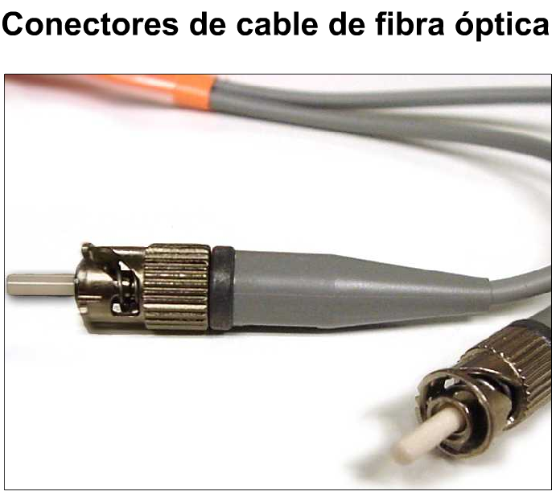 fibra optica
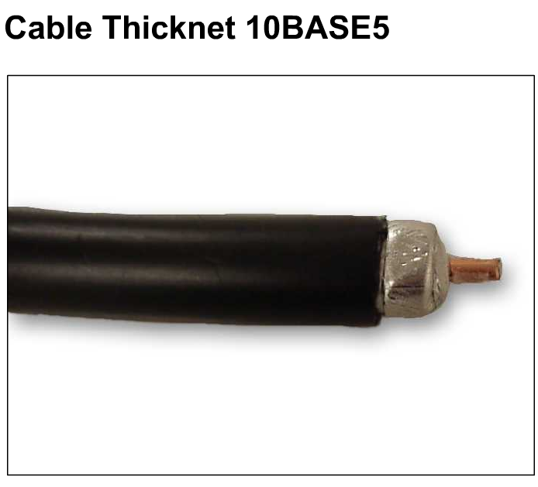coaxial grueso

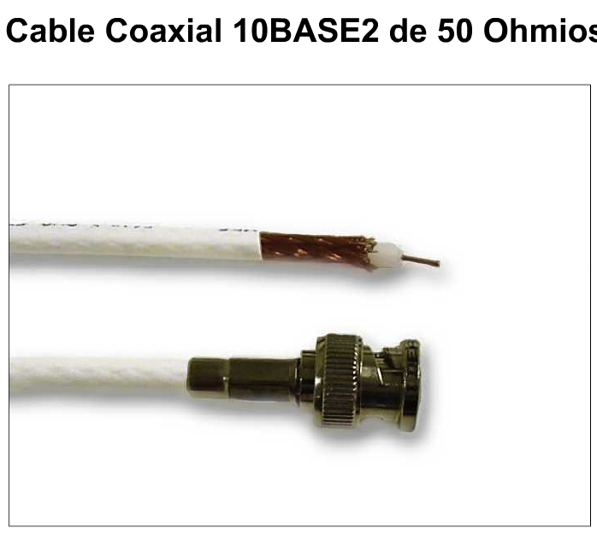coaxial RG-59 conector BNC

- IDENTIFICACIÓN DE CABLEADO Y CONECTORES.
 RG-59

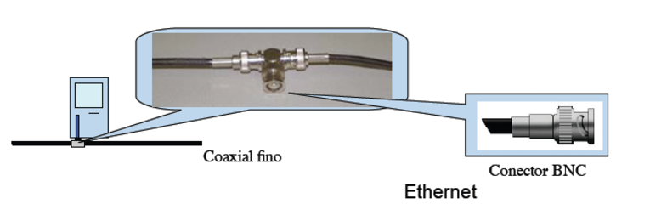BNC

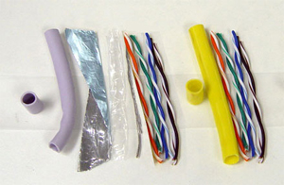cable de par trenzado
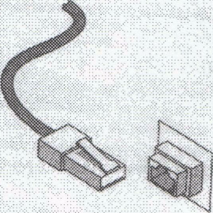 RJ-45

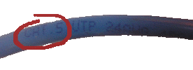 cable de categoria 5

- Queremos montar una pequeña rede doméstica en casa para conectar el equipo de sobremesa que tenemos en un cuarto con otro equipo que tenemos en un cuarto contiguo.
Mi duda es:
- ¿Qué tipo de cable empleare? Razona la respuesta.Un cable coaxial ya que es rapido sencillo y barato
- ¿Cuál es la longitud máxima que puede tener ese cable para tener una trasmisión adecuada? 5 o 6 metros
- Tenemos una red con un servidor central que se encarga de gestionar toda la redee. Los equipos están conectados entre sí a través del servidor. El cableado es UTP categoría 5. Contesta y razona las siguientes preguntas.
  - ¿Qué topología tendrá la rede? estrella
  - ¿Es una LAN, WAN o MAN? LAN
  - ¿Qué tipo de cable emplea: pares, coaxial o fibra óptica? Pares
  - ¿Se trata de una red punto a punto o multipunto? Multipunto
- Ordena los siguientes medios de transmisión de menos a más por su facilidad de pinchado: infrarrojos, coaxial, fibra óptica e radiofrecuencia.
Radiofrecuencia,infrarojos,coaxial, fibra optica
- Una fábrica de transformadores eléctricos, decide montar una LAN que comunique las oficinas con los talleres ¿Qué tipo de cableado piensas que es el más adecuado (esta fabrica no desea sistemas inalámbricos)?
Fibra optica por la electricidad
- Para los siguientes supuestos indica qué medio de transmisión emplearías y los conectores más adecuados, si es el caso. Justifica tu elección

    - En una empresa van implantar una red con topología en estrella (la centralización de toda la red estará en un único punto, un ordenador central que dará servicio al resto de equipos, permitiendo que un fallo que se manifieste en una estación de trabajo no afecte al resto de la red, facilitándonos la labor de detección del problema y su posterior resolución, así como la centralización de los recursos). En un principio se penso en una red 100Base-TX o Fast Ethernet. Los equipos son 3 y no sobrepasan los 50 m de distancia entre ellos.
Un cable de par trenzado con conectores rj45
    - Tenemos que conectar un equipo a otro que se encuentra a más de 3 km de distancia e que tendrá como cometido la descarga de grandes volúmenes de información confidencial. Fibra optica

